COMPROMISO DE CONFIDENCIALIDAD Y PROPIEDAD INTELECTUAL

Yo, (Nombre(s) y Apellidos), identificado con (tipo y número de documento de identidad), en representación de (persona jurídica, de corresponder), suscribo el presente y me comprometo a guardar reserva de la información privilegiada que conociera en el ejercicio de mis funciones, tareas y demás actividades como parte del Servicio de (Denominación del servicio), no revelando en forma oral, escrita, ni por cualquier otro medio, hechos, datos, procedimientos, documentación e información de acceso restringido (confidencial), a la que tengo acceso a partir del inicio de mis funciones relacionadas con el referido servicio, manteniendo la confidencialidad de la misma de manera permanente.

De igual manera me comprometo a cumplir con: la Política Integrada de la Gestión de la Calidad ISO 9001, Gestión de Seguridad de la Información ISO 27001 y Gestión Antisoborno ISO 37001 del OSCE, las Políticas de Seguridad de la Información del OSCE, y demás normas y Leyes correspondientes a seguridad de la información, vigentes.

Asimismo, de corresponder, aceptó expresamente que los derechos patrimoniales y conexos de propiedad intelectual sobre los productos y documentación generada que se entreguen al amparo de la contratación corresponden únicamente a OSCE con exclusividad y a todos los efectos.

En todo lo no previsto en el presente compromiso, me someto a lo establecido por las normas del Decreto Legislativo Nº 822, Ley de Derechos de Autor, Código Civil y demás del sistema jurídico que resulten aplicables.

En caso que incumpliera con cualquiera de las obligaciones estipuladas en el presente acuerdo, el OSCE y el contratista están autorizados a iniciar todas las acciones judiciales o extrajudiciales necesarias para resarcir del perjuicio y la obligación de confidencialidad perdurará mientas la información conserve las características para considerarse Confidencial.

Lima, ………………………………………….

Nombres y Apellidos
DNI N° ……………………….
RUC N° ……………………….

CONSENTIMIENTO PARA EL TRATAMIENTO DE DATOS PERSONALES

Con la finalidad de dar cumplimiento a la Ley 29733, Ley de Protección de Datos Personales y su reglamento, relativo a la protección de la información de las personas en lo que respecta al tratamiento de datos personales y el consentimiento de estos, y siguiendo las recomendaciones e instrucciones emitidas por la Autoridad Nacional de Datos Personales.
SE INFORMA:
- Los datos de carácter personal solicitados y facilitados por usted, son incorporados en los bancos de datos personales pertenecientes a OSCE como único destinatario.
- Solo serán solicitados aquellos datos estrictamente necesarios para prestar adecuadamente los servicios solicitados al OSCE o en el cumplimiento de las funciones de la entidad establecidas en el artículo 52 del Texto Único Ordenado de la Ley 30225, Ley de Contrataciones del Estado, aprobado por Decreto Supremo N° 082-2019-EF, pudiendo ser necesario recoger datos de contacto de terceros, tales como tutores, o personas a cargo designadas por los mismos.
- Todos los datos recogidos cuentan con el compromiso de confidencialidad, con las medidas de seguridad establecidas legalmente, y bajo ningún concepto son cedidos o tratados por terceras personas, físicas o jurídicas, sin el previo consentimiento del ciudadano, tutor o representante legal, salvo en aquellos casos en los que fuere imprescindible para la correcta prestación del servicio y en obligación de ser comunicado.
- Una vez finalizada la relación entre OSCE y el ciudadano, los datos serán archivados y conservados con la confidencialidad y seguridad de la información definida por la ley y su reglamento.

Manifiesto mi consentimiento ante la información comunicada. También se me ha informado de la posibilidad de ejercitar los derechos de acceso, rectificación, cancelación y oposición (ARCO) y derecho de información, indicándolo por escrito a través de los canales formales para su presentación.

Finalmente he sido informado de la Política de Privacidad de OSCE para ejercer mis derechos sobre mi información personal.

Lima, ………………………………….

Nombres y Apellidos
DNI N° ……………………….
RUC N° ……………………….

ACUERDO DE CONFIDENCIALIDAD

Yo, <Nombre(s)_Apellidos>, identificado con <tipo y número de documento de identidad>, suscribo el presente y me comprometo a guardar reserva de la información privilegiada que conociera en el ejercicio de mis funciones, tareas y demás actividades como parte del “<DESCRIPCIÓN DEL SERVICIO>”, no revelando en forma oral, escrita, ni por cualquier otro medio, hechos, datos, procedimientos, documentación e información de acceso restringido (confidencial), a la que tengo acceso a partir del inicio de mis funciones relacionadas con el referido servicio, manteniendo la confidencialidad de la misma de manera permanente.
De igual manera me comprometo a cumplir con: la Política Integrada de la Gestión de la Calidad ISO 9001, Gestión de Seguridad de la Información ISO 27001 y Gestión Antisoborno ISO 37001 del OSCE, las Políticas de Seguridad de la Información del OSCE, y demás normas y Leyes correspondientes a seguridad de la información, vigentes. Los cuales se encuentran en los siguientes enlaces respectivamente:
- https://www.gob.pe/institucion/osce/informes-publicaciones/1130248-politica-del-sistema-integrado-de-gestion-del-osce
- https://www.gob.pe/institucion/osce/normas-legales/4601947-062-2023-osce-sge
Los cuales deben ser verificados para su estricto cumplimiento, en caso que incumpliera con cualquiera de las obligaciones estipuladas en el presente acuerdo, el OSCE y el contratista están autorizados a iniciar todas las acciones judiciales o extrajudiciales necesarias para resarcir del perjuicio y la obligación de confidencialidad perdurará mientras la información conserve las características para considerarse Confidencial.

Lima, <día> de <mes> del <año>

Firma
<Nombres y Apellidos>
<tipo y número de documento de identidad>

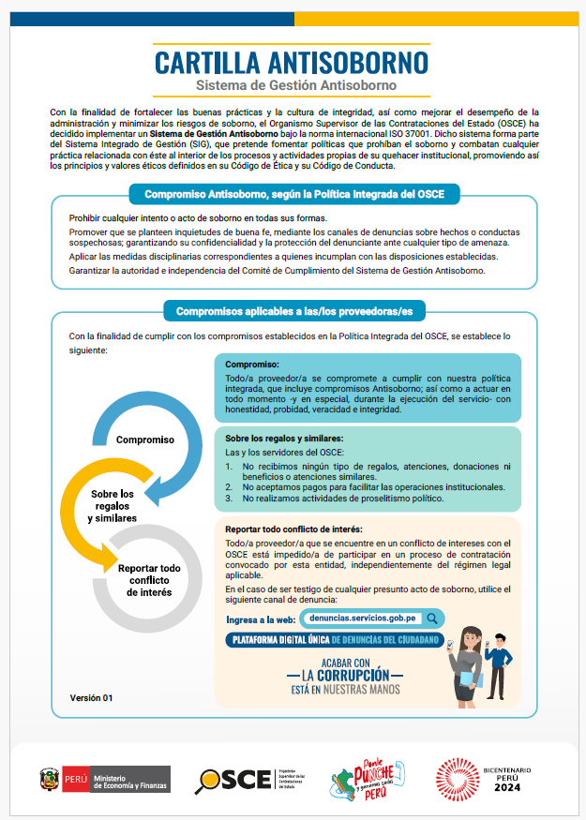

CONSENTIMIENTO PARA EL TRATAMIENTO DE DATOS PERSONALES

Con la finalidad de dar cumplimiento a la Ley 29733, Ley de Protección de Datos Personales y su reglamento, relativo a la protección de la información de las personas en lo que respecta al tratamiento de datos personales y el consentimiento de estos, y siguiendo las recomendaciones e instrucciones emitidas por la Autoridad Nacional de Datos Personales.
SE INFORMA:
● Los datos de carácter personal solicitados y facilitados por usted, son incorporados en los bancos de datos personales pertenecientes a OSCE como único destinatario.
● Solo serán solicitados aquellos datos estrictamente necesarios para prestar adecuadamente los servicios solicitados al OSCE o en el cumplimiento de las funciones de la entidad establecidas en el artículo 52 del Texto Único Ordenado de la Ley 30225, Ley de Contrataciones del Estado, aprobado por Decreto Supremo N° 082-2019-EF, pudiendo ser necesario recoger datos de contacto de terceros, tales como tutores, o personas a cargo designadas por los mismos.
● Todos los datos recogidos cuentan con el compromiso de confidencialidad, con las medidas de seguridad establecidas legalmente, y bajo ningún concepto son cedidos o tratados por terceras personas, físicas o jurídicas, sin el previo consentimiento del ciudadano, tutor o representante legal, salvo en aquellos casos en los que fuere imprescindible para la correcta prestación del servicio y en obligación de ser comunicado.
● Una vez finalizada la relación entre OSCE y el ciudadano, los datos serán archivados y conservados con la confidencialidad y seguridad de la información definida por la ley y su reglamento.

Manifiesto mi consentimiento ante la información comunicada. También se me ha informado personal de la posibilidad de ejercitar los derechos de acceso, rectificación, cancelación y oposición (ARCO) y derecho de información, indicándolo por escrito a través de los canales formales para su presentación.

Finalmente he sido informado de la Política de Privacidad de OSCE para ejercer mis derechos sobre mi información.

Lima, ………………………………….

Nombres y Apellidos
DNI N° ……………………….
RUC N° ……………………….

